Messprotokoll zur Bestimmung der Betongüte
nach Normung:  - ISO/DIS 8045  - EN 12 504-2  - ENV 206  - DIN 1048, Teil 2  - BS 1881, Teil 202  - ASTM C 805 | - ASTM D 5873 (Stein)  - NFP 18-417  - B 15-225  - JGJ/T 23-2001  - JJG 817-1993

Objekt: Kirchgasse 72-76, Wiesbaden, Kst: 7819 |  |  |  |  |  | Bodenplatte Kirchgasse 76, Neubau
Beschreibung Messverfahren: Schmidt Hammer

Beim Prüfen wird ein Schlagbolzen gegen die zu prüfende Fläche gepresst, wonach durch Federkraft ein Schlaggewicht gegen den Schlagbolzen geschleudert wird. Durch den Schlag prallt das Gewicht um ein bestimmtes Maß zurück. Aus dem angezeigten Maß des Rückpralls lässt sich die Materialhärte der Oberfläche bestimmen. (Methode Schmidt).
Die Rückprallwerte werden von eine Skala abhängig des geprüften Winkels des Prüfhammers abgelesen und anschließend der Mittelwert berechnet. Die Druckfestigkeitswerte können von einer Umwertkurve, abgebildet auf dem Prüfhammer, direkt abgelesen werden.
Die zu prüfende Fläche beträgt 300 x 300 mm, wobei die einzeln zu prüfenden Punkte mindestens 25 mm auseinander sein müssen. Als Mindestanzahl sollen 6 Punkte auf zuvor genannter Fläche geprüft werden.
Messdatum: 19.02.2020  Uhrzeit: 07:15 Uhr  Temperatur: 4,00 C°  rel. Luftfeuchte: k. A. |  | Bearbeiter: Hr. Cloos  Teilnehmer; s.o. |  |  |  | Instrument: Schmidt-Hammer
Einschlagwinkel: α = 90 °  α > 0°< 180 ° |  | 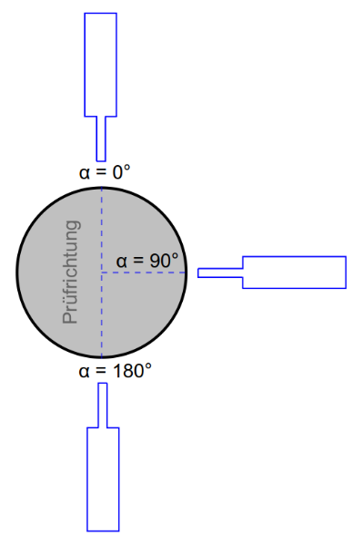
Baustoff: Beton BPL  Baustellenbedingung:  - geschlossenes Bauwerk  Art der Oberfläche: Beton, unbehandelt |  | Betonwände- u. Boden:  normal  Betonagedatum:  26.08.2019 |  |  |  | WU-Beton: Ja  Oberfläche: schalungsrauh
Bauteil:  Bodenplatte Achse E/4 | Messpunkt Nr.:  001
Messpunkte | abgelesener Wert |  | Streuwerte Max-Min.-Werte | Messwerte | 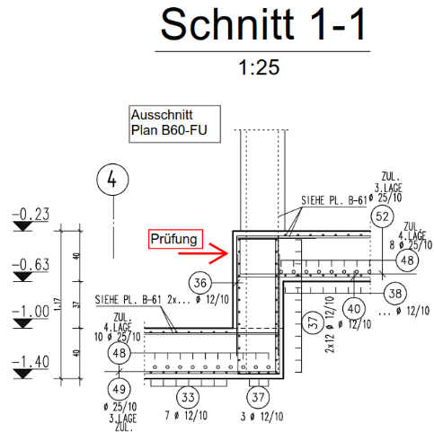
01 | 39,50 |  |  | 39,50
02 |  |  | 38,90 | 0
03 | 40,00 |  |  | 40,00
04 | 41,30 |  |  | 41,30
05 | 40,00 |  |  | 40,00
06 | 41,80 |  |  | 41,80
07 |  |  | 42,00 | 0
08 | 41,20 |  |  | 41,20
09 | 40,10 |  |  | 40,10
10 | 40,00 |  |  | 40,00
11 | 38,90 |  |  | 38,90
12 | 40,10 |  |  | 40,10
Mittelwert:  40,29 |  |  |  | F = kg/cm² | IST  N/mm² |  | SOLL  N/mm²
 |  |  |  | 402,90 | 39,43 |  | 35,00

Bauteil:  Bodenplatte Achse F/4 | Messpunkt Nr.:  002
Messpunkte | abgelesener Wert | Streuwerte Max-Min.-Werte | Messwerte
01 | 40,20 |  | 40,20
02 | 0 | 42,00 | 0
03 | 0 | 37,00 | 0
04 | 40,00 |  | 40,00
05 | 38,10 |  | 38,10
06 | 38,20 |  | 38,20
07 | 38,30 |  | 38,30
08 | 39,10 |  | 39,10
09 | 39,10 |  | 39,10
10 | 38,30 |  | 38,30
11 | 39,90 |  | 39,90
12 | 39,20 |  | 39,20
Mittelwert:  39,04 |  |  | F = kg/cm² | IST  N/mm² | SOLL  N/mm²
 |  |  | 390,40 | 38,29 | 35,00

Sollwert-Tabelle Betongüte
Klasse | Zylinder-druckfestigkeit in  N/mm² | Würfel-druckfestigkeit in  N/mm² | Klasse | Zylinder-druckfestigkeit in  N/mm² | Würfel-druckfestigkeit in  N/mm²
C 8/10 | 8 | 10 | C 45/55 | 45 | 55
C 12/15 | 12 | 15 | C 50/60 | 50 | 60
C 16/20 | 16 | 20 | C 55/67 | 55 | 67
C 20/25 | 20 | 25 | C 60/75 | 60 | 75
C 25/30 | 2 | 30 | C 70/85 | 70 | 85
C 30/37 | 30 | 37 | C 80/95 | 80 | 95
C 35/45 | 35 | 45 | C 90/105 | 90 | 105
C 40/50 | 40 | 50 | C 100/115 | 100 | 115

Geprüfter Beton geeignet:

☒ JA ☐ NEIN

Gez. Cloos

20.02.2020
__________________
Datum:

